DATA | ŚNIADANIE | OBIAD | PODWIECZOREK
PN
Alergeny
WT
Alergeny
07.04  ŚR | -Pieczywo mieszane z masłem, polędwica sopocka, mix warzyw  Herbata z cytryną  - Owoc | Krem z warzyw z groszkiem ptysiowym  Woda | Serek Danio waniliowy
Alergeny | 1,3,7,14 | 1,3,7,13,14 | 7
08.04  CZW | - Pieczywo z masłem, Ser żółty, mix warzyw  Herbata z miętą i cytryną dosł. miodem  - Owoc | Zabielana zupa jarzynowa  Makaron zapiekany z wędliną, keczup  Woda | Jogurt naturalny dosł. miodem z granolą
Alergeny | 1,3,7 | 1,3,7,10,13,14 | 1,3,7,8
09.04  PT | - Chałka z masłem, kakao  - Owoc | Zabielana zupa pomidorowa z makaronem  Polędwiczki z dorsza, ziemniaki, Surówka z kiszonej kapusty  Kompot owocowy | Mus owocowy
Alergeny | 1,3,7,14 | 1,3,4,7,10,13,14
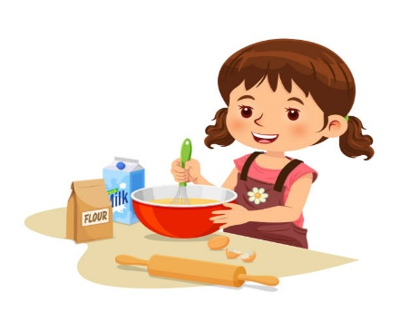 JADŁOSPIS

Uwaga- Intendentka zastrzega sobie prawo do modyfikacji jadłospisu z przyczyn od niej niezależnych

